* Hoe ervaar ik als moderator deze af te leggen weg?

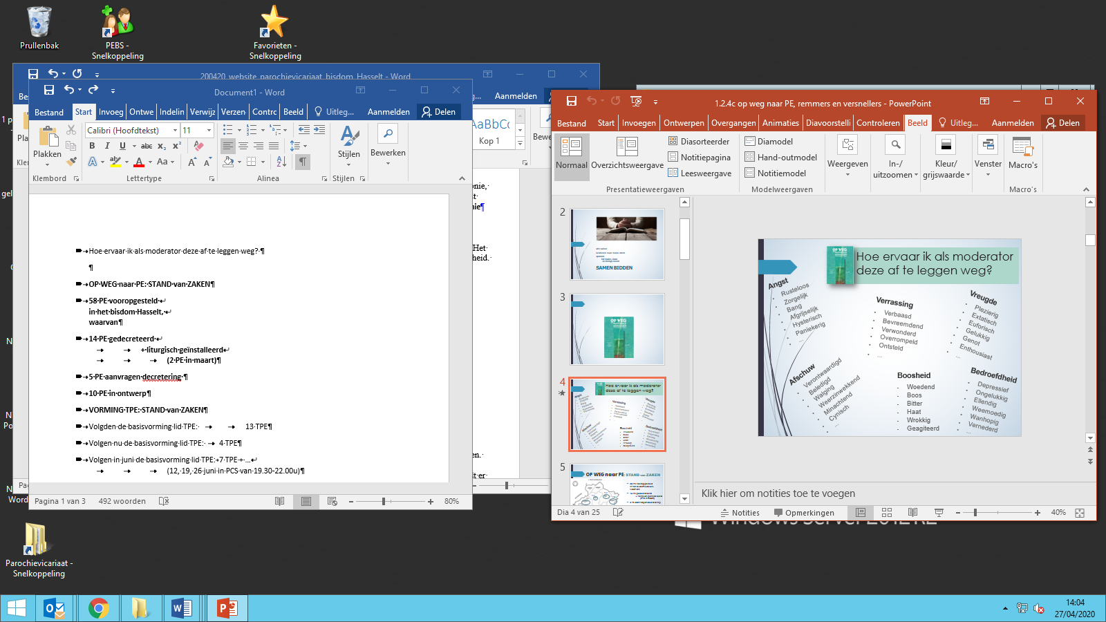

**OP WEG naar PE: STAND van ZAKEN**

* **58 PE vooropgesteld in het bisdom Hasselt, waarvan**

**14 PE gedecreteerd + liturgisch geïnstalleerd (2 PE in maart)**

**5 PE aanvragen decretering**

**10 PE in ontwerp**

**VORMING TPE: STAND van ZAKEN**

* Volgden de basisvorming lid TPE: 13 TPE
* Volgen nu de basisvorming lid TPE: 4 TPE
* Volgen in juni de basisvorming lid TPE: 7 TPE + …

**REMMERS EN VERSNELLERS** OP WEG NAAR PASTORALE EENHEID

* REMMERS op weg naar PE

1. Tegenstand vanaf het ogenblik dat er nog maar sprake was van samenwerking tussen parochies. Geen bereidheid om over PE na te denken
2. Wantrouwen en vrees voor het onbekende.
3. Een vrijgestelde, priester of diaken, kan of wil niet parochie-overschrijdend denken en werken.
4. Een gemis aan Kerkvisie: te lang teveel nadruk gelegd op de aparte parochies.
5. De verscheidenheid in tempo tussen de verschillende federaties.
6. Aarzeling verantwoordelijkheid op te nemen en/of een te zwaar tillen aan het coördinatorschap voor de pastorale domeinen...
7. Het administratieve deel: o.a. het document aanvraag decretering invullen.
8. …

* VERSNELLERS op weg naar PE

1. In de verschillende geloofsgemeenschappen wordt al lang regelmatig gedeeld over de beleidskeuzes die het bisdom maakt/voorstelt
2. Er is een grote groep meedenkers in de geloofsgemeenschappen
3. Dit is de enige weg. De noodzaak is de snelste versneller.
4. Het én - én verhaal: zowel het federatief samenwerken als de plaatselijke initiatieven blijven belangrijk.
5. Met je team kunnen delen over Kerk zijn vandaag en morgen.
6. Federatieve initiatieven nemen, samen doen.
7. De deken neemt de pastoors- moderatoren mee.
8. Verschillende buurtfederaties zijn al gedecreteerd en liturgisch geïnstalleerd tot PE.
9. De naamkeuze van de PE leidt tot verbondenheid.
10. De liturgische installatieviering voorgegaan door bisschop of vicaris.   
    De liturgie helpt ons.
11. …